**15.12.2023. Химия 9-й класс**

**Д/З: 1. Напишите диаграмму Бора для азота; 2. Объясните, почему молекулярный азот не реагирует с молекулярным кислородом при нормальных условиях; Напишите уравнения реакции: Аммиак + оксид алюминия, аммиак + оксид железа (II).**

**Тема:** Азот, аммиак.

**Конспект для самостоятельного изучения**

**Азот**

Азот - неметаллический элемент Va группы периодической таблицы Д.И. Менделеева. Составляет 78% воздуха. Входит в состав белков, являющихся важной частью живых организмов.

Температура кипения азота составляет -195,8 °C. Однако быстрого замораживания объектов, которое часто демонстрируют в кинофильмах, не происходит. Даже для заморозки растения нужно продолжительное время, это связано с низкой теплоемкостью азота.

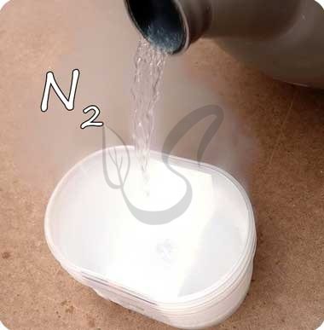

**Общая характеристика элементов Va группы**

От N к Bi (сверху вниз в периодической таблице) происходит увеличение: атомного радиуса, металлических, основных, восстановительных свойств. Уменьшается электроотрицательность, энергия ионизация, сродство к электрону.

Азот, фосфор и мышьяк являются неметаллами, сурьма - полуметалл, висмут - металл.

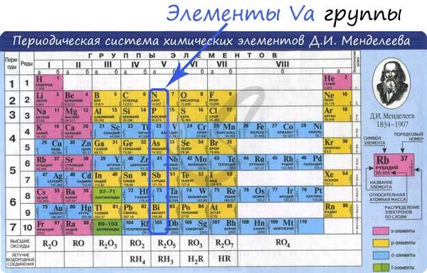

Электронные конфигурации у данных элементов схожи, так как они находятся в одной группе (главной подгруппе!), общая формула ns2np3:

* N - 2s22p3
* P - 3s23p3
* As - 4s24p3
* Sb - 5s25p3
* Bi - 6s26p3

**Основное и возбужденное состояние азота**

При возбуждении атома фосфора электроны на s-подуровне распариваются и переходят на p-подуровень. Однако с азотом ситуация иная. Поскольку азот находится во втором периоде, то 3ий уровень у него отсутствует, а значит распаривание электронов на s-подуровне невозможно - возбужденное состояние у азота отсутствует.

Сравнивая возможности перемещения электронов у азота и фосфора, разница становится очевидна.

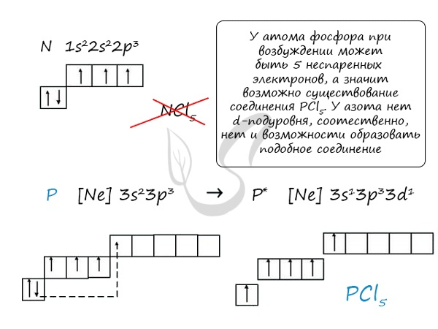

**Природные соединения**

В природе азот встречается в виде следующих соединений:

* Воздух - во вдыхаемом нами воздухе содержится 78% азота
* Азот входит в состав нуклеиновых кислот, белков
* KNO3 - индийская селитра, калиевая селитра
* NaNO3 - чилийская селитра, натриевая селитра
* NH4NO3 - аммиачная селитра (искусственный продукт, в природе не встречается)

Селитры являются распространенными азотными удобрениями, которые обеспечивают быстрый рост и развитие растений, повышают урожайность. Однако, следует строго соблюдать правила их применения, чтобы не превысить допустимые концентрации.

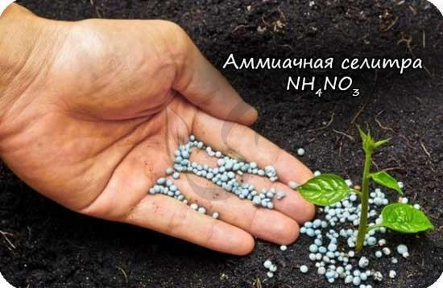

Получение

В промышленности азот получают путем сжижения воздуха. В дальнейшем путем испарения из сжиженного воздуха получают азот.

Применяют и метод мембранного разделения, при котором через специальный фильтр из сжатого воздуха удаляют кислород.

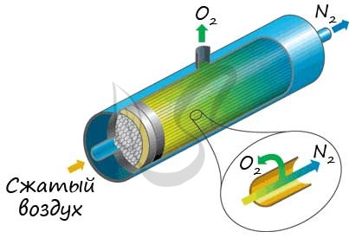

В лаборатории методы не столь экзотичны. Чаще всего получают азот разложением нитрита аммония

NH4NO2 → (t) N2 + H2O

Также азот можно получить путем восстановления азотной кислоты активными металлами.

HNO3(разб.) + Zn → Zn(NO3)2 + N2 + H2O

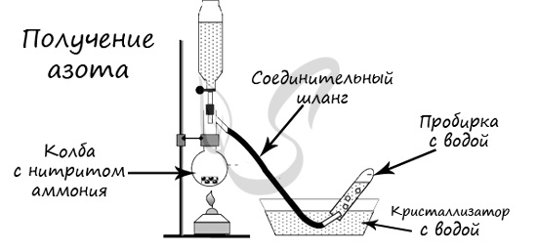

Химические свойства

Азот восхищает - он принимает все возможные для себя степени окисления от -3 до +5.

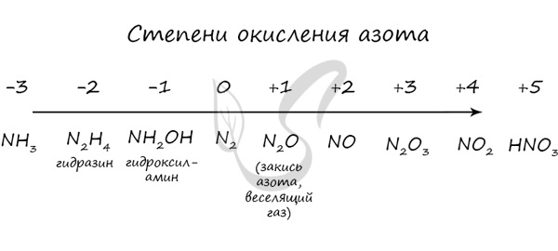

Молекула азота отличается большой прочностью из-за наличия тройной связи. Вследствие этого многие реакции эндотермичны: даже горение азота в кислороде сопровождается поглощением тепла, а не выделением, как обычно бывает при горении.

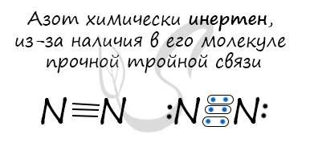

1. Реакция с металлами

Без нагревания азот взаимодействует только с литием. При нагревании реагирует и с другими металлами.

N2 + Li → Li3N (нитрид лития)

N2 + Mg → (t) Mg3N2

N2 + Al → (t) AlN

1. Реакция с неметаллами

Важное практическое значение имеет синтез аммиака, который применяется в дальнейшим при изготовлении удобрений, красителей, лекарств.

N2 + H2 ⇄ (t, p) NH3

**Аммиак**

Бесцветный газ с резким едким запахом, раздражающим слизистые оболочки. Раствор концентрацией 10% аммиака применяется в медицинских целях, называется нашатырным спиртом.

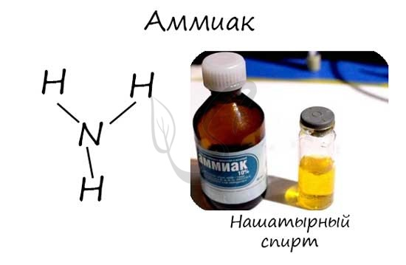

Получение

В промышленности аммиак получают прямым взаимодействием азота и водорода.

N2 + H2 ⇄ (t, p) NH3

В лабораторных условиях сильными щелочами действуют на соли аммония.

NH4Cl + NaOH → NH3 + NaCl + H2O

Химические свойства

Аммиак проявляет основные свойства, окрашивает лакмусовую бумажку в синий цвет.

1. Реакция с водой

Образует нестойкое соединение - гидроксид аммония, слабое основание. Оно сразу же распадается на воду и аммиак.

NH3 + H2O ⇄ NH4OH

1. Основные свойства

Как основание аммиак способен реагировать с кислотами с образованием солей.

NH3 + HCl → NH4Cl (хлорид аммония)

NH3 + HNO3 → NH4NO3 (нитрат аммония)

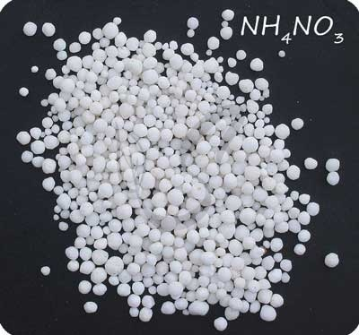

1. Восстановительные свойства

Поскольку азот в аммиаке находится в минимальной степени окисления -3 и способен только ее повышать, то аммиак проявляет выраженные восстановительные свойства. Его используют для восстановления металлов из их оксидов.

NH3 + FeO → N2↑ + Fe + H2O

NH3 + CuO → N2↑ + Cu + H2O

Горение аммиака без катализатора приводит к образованию азота в молекулярном виде. Окисление в присутствии катализатора сопровождается выделением NO.

NH3 + O2 → (t) N2 + H2O

NH3 + O2 → (t, кат) NO + H2O

